Zmluva o výpožičke
nebytových priestorov a hudobných nástrojov
uzatvorená v zmysle zák.č. 116/1990 Zb. v znení neskorších zmien a noviel

Ev.č. zmluvy požičiavateľa: IZ 24/2011/49/2011
Ev.č. zmluvy vypožičiavateľ: ..............................

Zmluvné strany

Požičiavateľ:
Mesto Vrbové,
Ing. Ján Jánoška
- p r i m á t o r m e s t a
922 03 Vrbové
IČO: 00313190
DIČ: 2020531040
Bankové spojenie: VÚB Trnava
Číslo účtu: 2399741458/0200
(ďalej požičiavateľ)

Vypožičiavateľ:

Spolok Dychová Hudba VRBOVANKA
sídlo: Ul. Mieru 709/29, 922 03 Vrbové
Štatutárny orgán: Miroslav Lago
Registrovaný: v Združení dychových hudieb Slovenska pod r. č. 20409
(ZDHS - je registrované Ministerstvom vnútra SR 3.januára 2001 pod č. VVS/1-909/90-179-2)

IČO: 598828209
DIČ: -
Bankové spojenie: VÚB – č.účtu 2329748953/0200
Kontakt: 0915/161178, lagomiroslav@gmail.com
(ďalej vypožičiavateľ)

Na základe rozhodnutia gremiálnej porady konanej dňa 6.7.2011 a v zmysle bodu 3 uznesenia č. 82/X/2009 sa zmluvné strany dohodli na uzatvorení zmluvy o výpožičke v tomto znení:

II.

Predmet výpožičky a doba výpožičky

- Predmetom zmluvy je:
a) výpožička nebytových priestorov – miestností č.3 a č.5, ktoré sú vo vlastníctve mesta Vrbové, vedené na LV 1900 ako budova s.č. 174. Jedná sa o miestnosti, ktoré sa nachádzajú v časti budovy, ku ktorým je prístup cez vstupnú bránu do areálu a hlavný vchod do budovy. Tieto miestnosti sú farebne vyznačené na pláne v prílohe č.1, ktorá je neoddeliteľnou súčasťou tejto zmluvy,
b) výpožička hudobných nástrojov – podľa inventúrneho súpisu k 31.12.2010, ktorý je prílohou č.2 tejto zmluvy (kompletný zoznam aj s hudobnými nástrojmi nefunkčnými, ktoré sú dlhšie obdobie navrhované na vyradenie z majetku),
c) výpožička inventáru – zariadenie, ktoré sa v uvedených miestnostiach nachádza, je majetkom mesta, zoznam je v prílohe č.3 tejto zmluvy.

2. Ide o priestory dvoch miestností v celkovej výmere 51,7m2, a to:
- skúšobná miestnosť o rozlohe 23,1 m² (4,4 m x 5,25 m)
- miestnosť na uskladnenie nástrojov o rozlohe 28,6 m² (4,4 m x 6,5 m)
- Vypožičiavateľ je oprávnený:
    - užívať sociálne zariadenia (WC a umývanie v prízemí vo vstupe pred kotolňou - miestnosť č.4 podľa nákresu, str.2) pre potreby svojich členov,
    - v čase skúšok vykurovať príslušné miestnosti otvorením radiátorov na nevyhnutnú dobu,
    - využívať elektrinu pre osvetlenie vypožičaných priestorov počas ich užívania.
- Požičiavateľ požičiava vypožičiavateľovi predmet výpožičky opísaný v bodoch 1, 2 a 3 tohto článku bezodplatne na dobu neurčitú počnúc dňom 10.11.2011.
- Recipročne Dychová hudba Vrbovanka poskytne mestu Vrbové bezodplatne hudobnú produkciu v rozsahu minimálne 5x ročne á minimálne ½ hodina, spravidla pri:
- pietnom akte kladenia vencov pri príležitosti výročia oslobodenia Vrbového
- stavaní mája
- pietny akt pri príležitosti výročia SNP
- 3x podľa potreby mesta (po dohode s kapelníkom alebo manažérom DH).
Termín a rozsah každej konkrétnej produkcie bude dohodnutý pred plánovanou akciou minimálne 5 dní pred uskutočnením produkcie medzi predsedom alebo manažérom Dychovej hudby Vrbovanka a oprávneným zástupcom mesta (vedúci útvaru kultúry, resp. štatutár mesta).
- Ukončenie zmluvy o výpožičke je možné výpoveďou ktorejkoľvek zmluvnej strany bez uvedenia dôvodu. Výpoveď musí byť písomná. Výpovedná lehota je tri mesiace a začína plynúť prvým dňom mesiaca nasledujúceho po doručení výpovede. Výpoveď sa bude považovať za doručenú, ak bude zaslaná na adresu uvedenú v zmluve a zásielka i napriek tomu nebude druhou stranou prevzatá z akéhokoľvek dôvodu.
- Okamžité zrušenie zmluvy o výpožičke je možné z dôvodu porušenia zmluvných podmienok, práv a povinností ktoroukoľvek zmluvnou stranou. V takejto výpovedi musí byť uvedený relevantný dôvod.
III.

Účel výpožičky

Požičiavateľ požičiava vypožičiavateľovi predmet pôžičky za účelom prevádzkovania dychovej hudby Vrbovanka a s cieľom získavať do spolku mladých hudobníkov.

Vo vypožičaných nebytových priestoroch bude mať dychová hudba uložené hudobné nástroje a spravidla 1x do týždňa – v piatok – dvojhodinový nácvik.

V iných termínoch majú členovia dychovej hudby povolený vstup do vypožičaných nebytových priestorov z dôvodu prevzatia a odovzdania hudobných nástrojov pri príležitosti produkcie dychovej hudby na rôznych podujatiach a akciách (štátne sviatky, oslavy mesta, pohreby a iné akcie dychovej hudby pre mesto).
- Na iné účely, ako je uvedené v bodoch 1, 2 a 3 tohto článku, nie je možné vypožičané nebytové priestory užívať bez súhlasu požičiavateľa.
IV.

Práva a povinnosti vypožičiavateľa

1. Vypožičiavateľ je povinný:
a) udržiavať užívaný nebytový priestor na svoje náklady,
b) uhrádzať náklady spojené s obvyklým udržiavaním a náklady spojené s poškodením majetku,
c) vykonávať bežnú údržbu a hradiť náklady s tým spojené,
d) ihneď oznámiť prípady vlámania a iných udalostí, ktoré spôsobujú, resp. spôsobili poškodenie majetku mesta, ktorý má vypožičiavateľ v užívaní,
e) dodržiavať predpisy o ochrane a bezpečnosti pri práci a zabezpečiť plnenie úloh vyplývajúcich z právnych predpisov o požiarnej ochrane, dodržiavať predpisy BOZP a PO,
f) udržiavať poriadok a čistotu v užívanom nebytovom priestore a sociálnych zariadeniach,
g) umožniť vstup do prenajatých priestorov oprávneným osobám požičiavateľa v prípade požiarnej kontroly a inej kontroly,
h) uvoľniť užívané nebytové priestory, bez nároku na náhradu škody, na nevyhnutný čas, potrebný:
- na realizáciu opráv realizovaných požičiavateľom,
- v iných prípadoch, nevyhnutných na uvoľnenie priestorov (napr. pri vzniku havarijného stavu na vypožičanom objekte)
Uvoľnenie priestorov zabezpečí vypožičiavateľ v zmysle výzvy požičiavateľa a na vlastné náklady, bez nároku na náhradné priestory počas nevyhnutnej doby uvoľnenia užívaných nebytových priestorov.

2. Vypožičiavateľ je oprávnený:
a) užívať nebytový priestor v rozsahu dohodnutom v tejto zmluve,
b) vykonávať na vlastné náklady úpravy a zmeny na užívanom majetku, ktoré chce vykonať v záujme vypožičiavateľa, len s predchádzajúcim písomným súhlasom požičiavateľa.

3. Vypožičiavateľ zodpovedá za:
a) škodu spôsobenú na užívaných nebytových priestoroch a zaväzuje sa ju odstrániť na vlastné náklady,
b) vstup do vypožičaných nebytových priestorov iba členom Dychovej hudby Vrbovanka, iné osoby povolený vstup nemajú.
c) zabezpečenie kľúčov do vypožičaných nebytových priestorov (1 kľúč od vstupnej brány do areálu a 2 kľúče od vypožičaných priestorov) sú v dvoch vyhotoveniach, pre dychovú hudbu Vrbovanka (kapelník a manažér)
d) dva kľúče len od vypožičaných priestorov má k dispozícii požičiavateľ (mesto Vrbové), z toho 1x sú uložené v zapečatenej obálke ma ÚVVS a použiteľné iba v havarijnom prípade a 2-krát v bezpečnostnej skrinke v zodpovednosti prednostu úradu
e) vypožičiavateľ nemôže dať urobiť viac kópií kľúčov, porušenie tohto ustanovenia môže byť dôvodom na okamžitú výpoveď podľa čl. II bod 7. tejto zmluvy
f) pri každom použití priestoru je zástupca Dychovej hudby Vrbovanka povinný vypožičané priestory a vstupnú bránku riadne uzatvoriť.

V.
Ostatné dojednania

1. Zmluva je vyhotovená v 5 rovnopisoch, vypožičiavateľ dostane dve vyhotovenia, požičiavateľ tri vyhotovenia.

2. Na zmluvné vzťahy, neupravené touto zmluvou, sa vzťahujú príslušné ustanovenia Občianskeho zákonníka.

3. Zmeny tejto zmluvy o výpožičke nebytového priestoru sú platné a účinné iba písomným dodatkom, podpísaným oboma zmluvnými stranami.

- Neoddeliteľnou súčasťou tejto zmluvy je:
Príloha č.1 – Nákres vypožičaných priestorov
Príloha č.2 - Súpis požičaných hudobných nástrojov
Príloha č.3 - Zoznam inventáru vo vypožičaných miestnostiach

Vo Vrbovom .............................

Požičiavateľ: Vypožičiavateľ:

_________________________________ _____________________________
Ing. Ján Jánoška, v.r. Miroslav Lago, v.r.
primátor predseda
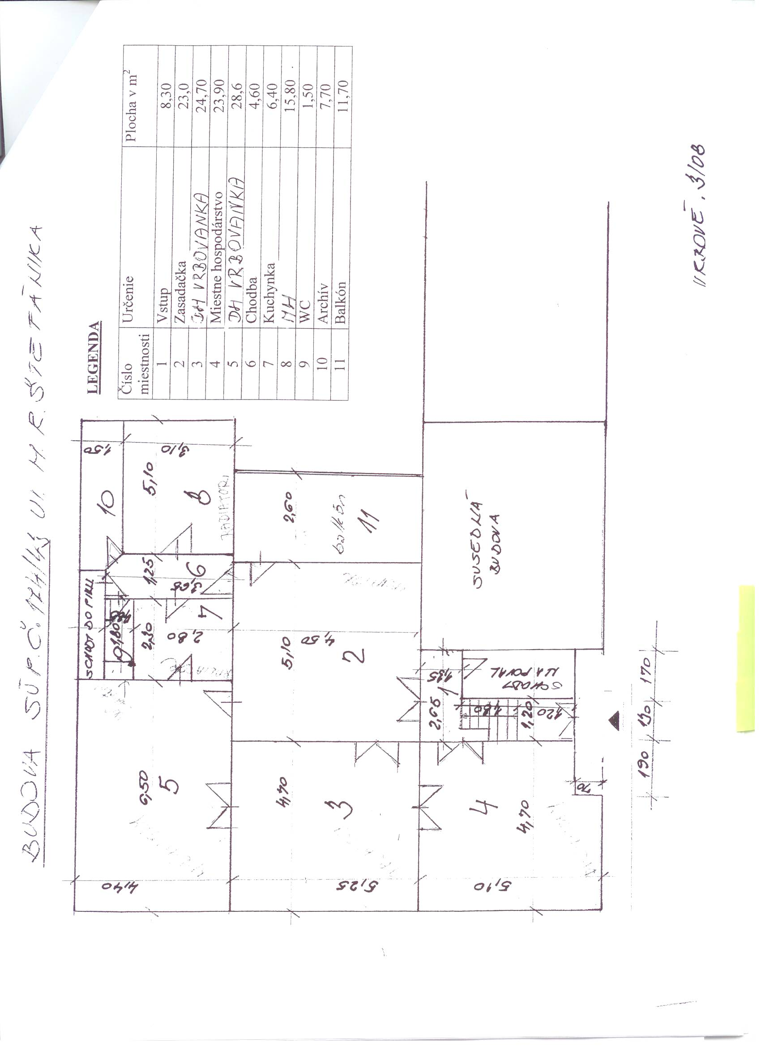
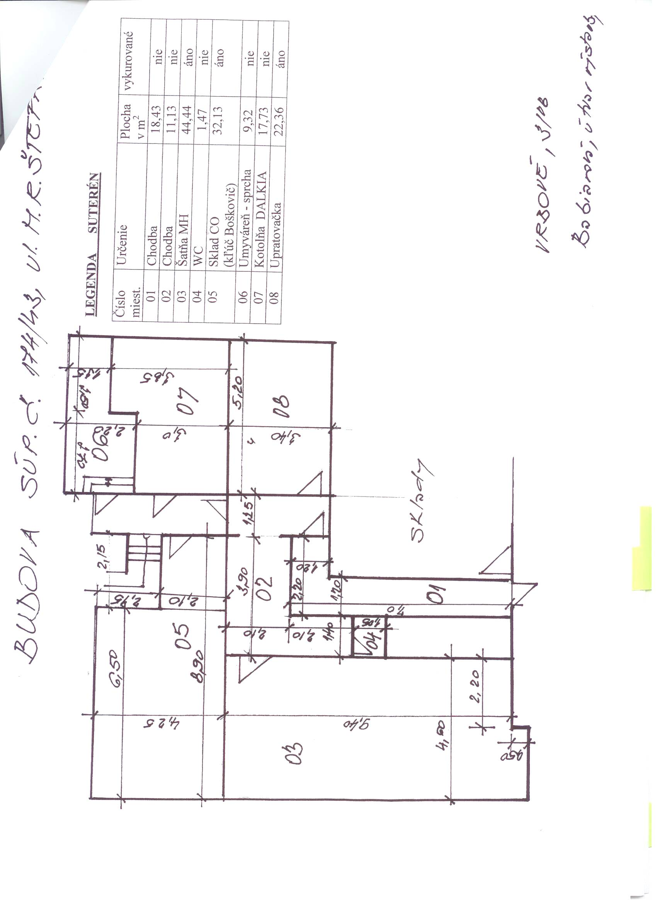
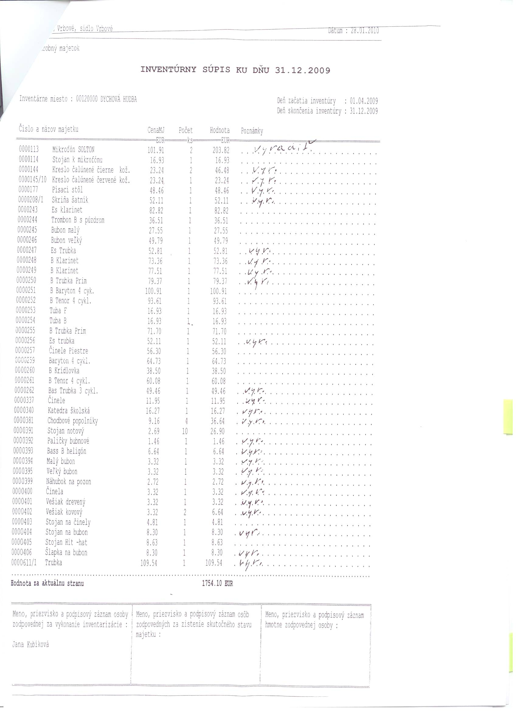
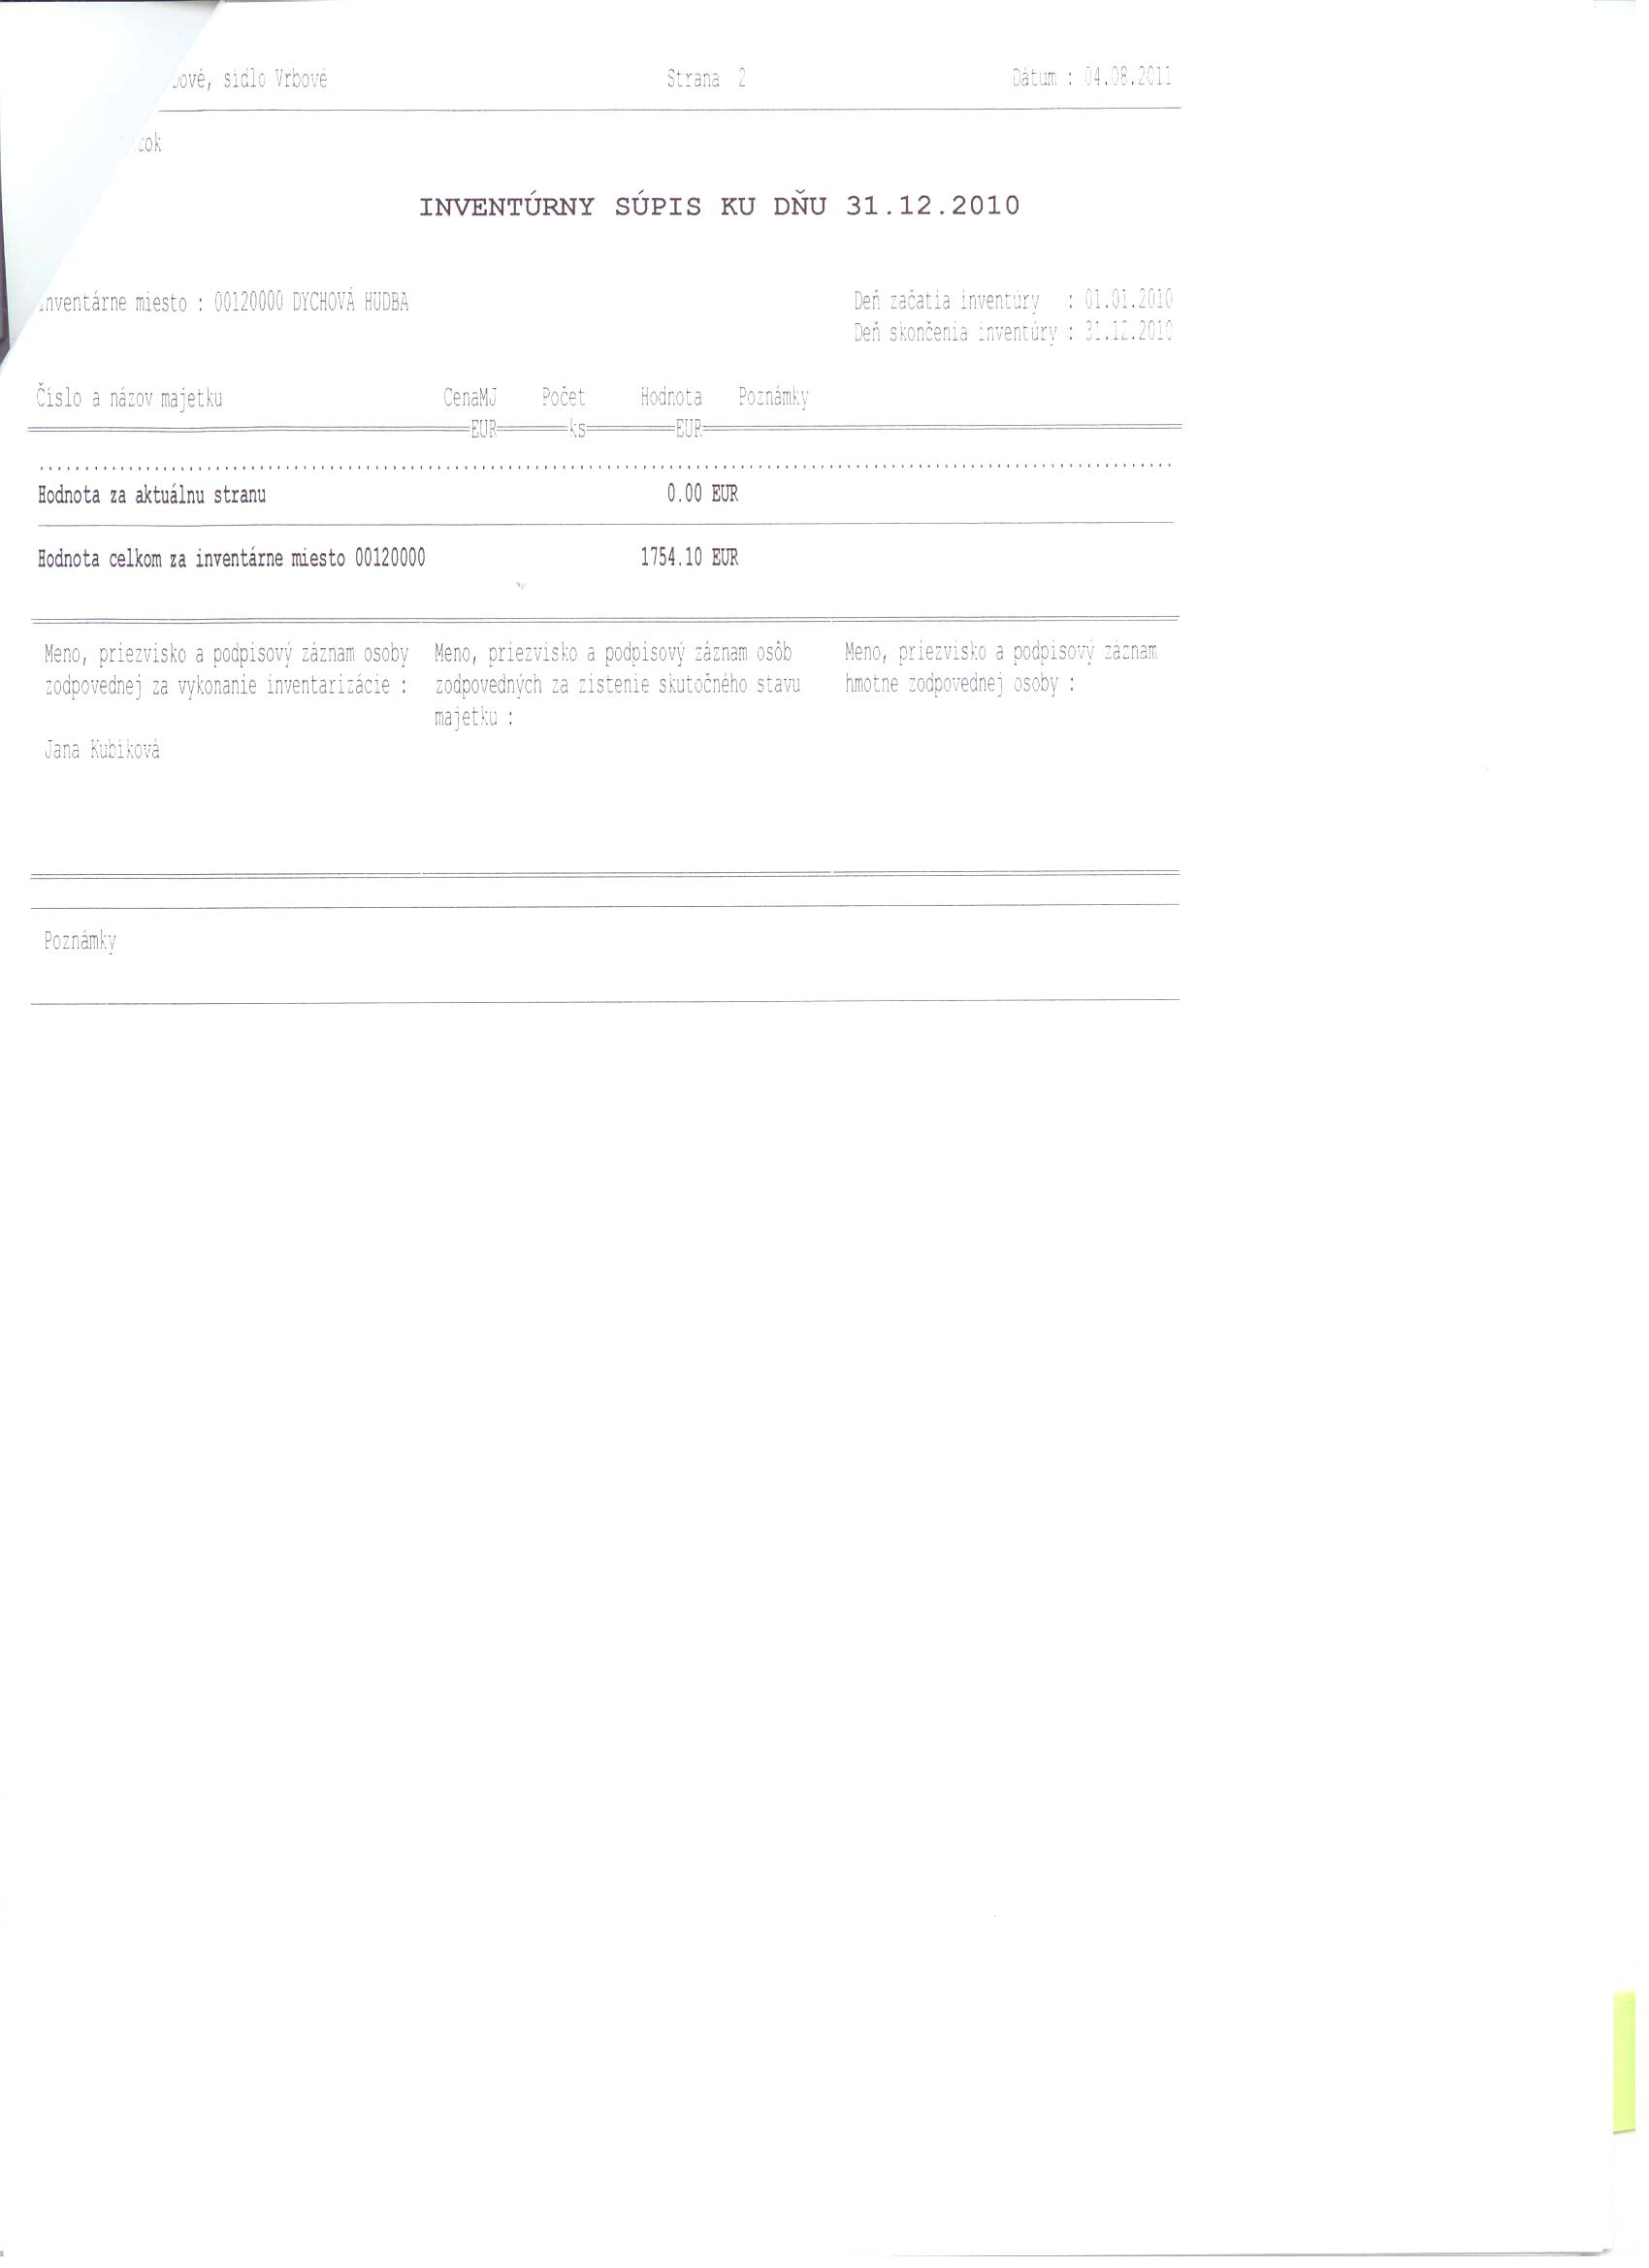

Zoznam inventáru vo vypožičaných nebytových priestoroch pre DH Vrbovanka
p.č. | Inv.číslo | predmet | ks | stav
1 | MV 157/2 | stôl kancelársky | 1 | na vyradenie
2 | MV 177 | stôl kancelársky | 1 | na vyradenie
3 | bez IČ | kancelárska stolička tapacírovaná | 17 | používané
4 | MV 226/1 | skriňa dvojdverová policová | 1 | používané
5 | MV 226/3 | skriňa dvojdverová policová | 1 | používané
6 | bez IČ | vešiaková stena upevnená na stene | 1 | používaná
7 | bez IČ | bešiak stojanový drevený | 2 | používaný
8 | MV 169 | konferenčný stolík | 1 | na vyradenie
9 | bez IČ | vertikálne žalúzie na oknách miestností | 2 | používané
Vrbové 8.8.2011
stav spísaný za prítomnosti: Jozef Uhlík - manažér DH Vrbovanka
 | Jana Kubíková - EÚ MsÚ - správca poplatkov
 | Ing. Viera Koreňová - ÚVVS MsÚ - sam.referent správy majetku

